МИНИСТЕРСТВО НАУКИ И ВЫСШЕГО ОБРАЗОВАНИЯ РОССИЙСКОЙ ФЕДЕРАЦИИ
ФЕДЕРАЛЬНОЕ ГОСУДАРСТВЕННОЕ БЮДЖЕТНОЕ ОБРАЗОВАТЕЛЬНОЕ УЧРЕЖДЕНИЕ ВЫСШЕГО ОБРАЗОВАНИЯ
«БЕЛГОРОДСКИЙ ГОСУДАРСТВЕННЫЙ ТЕХНОЛОГИЧЕСКИЙ УНИВЕРСИТЕТ им. В. Г. ШУХОВА» (БГТУ им. В.Г. Шухова)

Кафедра программного обеспечения вычислительной техники и автоматизированных систем

Лабораторная работа №3
по дисциплине: Алгоритмы и структуры данных тема:
«Сравнительный анализ методов сортировки (Pascal/C)»

Выполнил: ст. группы ПВ-211
Чувилко Илья Романович

Проверил:
Синюк Василий Григорьевич

Белгород 2022 г.

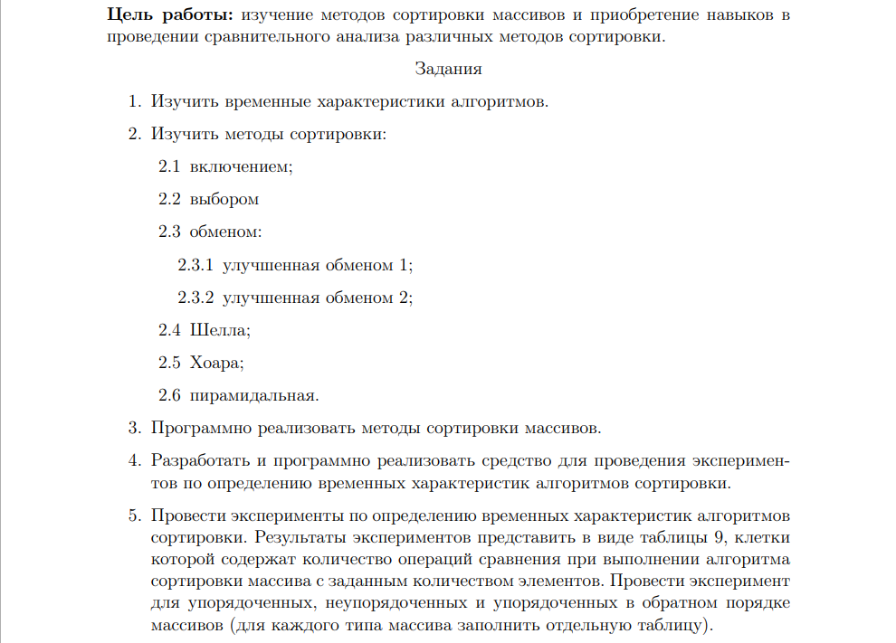
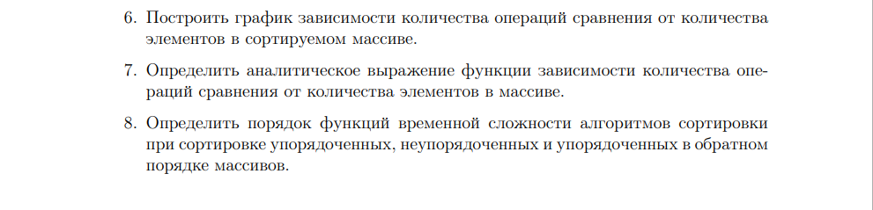

#include <stdio.h>
#include <math.h>
#include <stdlib.h>
int numCompares = 0;
/* функция сортировки включением */
void Sis(int A[], int nn) {
numCompares = 0;
int i, j, k;
for (j = 1; j < nn; j++) {
k = A[j];
i = j - 1;
numCompares++;
while (k < A[i] && i >= 0) {
numCompares++;
A[i + 1] = A[i];
i -= 1;
}
A[i + 1] = k;
}
}
/*функция сортировки выбором */
void StrSel(int A[], int nn) {
numCompares = 0;
int i, j, x, k;
for (i = 0; i < nn - 1; i++) {
x = A[i];
k = i;
for (j = i + 1; j < nn; j++) {
numCompares++;
if (A[j] < x) {
k = j;
x = A[k];
}
}
A[k] = A[i];
A[i] = x;
}
}
/* функция сортировки обменом */
void BblSort(int A[], int nn) {
numCompares = 0;
int i, j, k, p;
for (i = 0; i < nn - 1; i++) {
p = 0;
for (j = nn - 1; j > i; j--) {
numCompares++;
if (A[j] < A[j - 1]) {
k = A[j];
A[j] = A[j - 1];
A[j - 1] = k;
p = 1;
}
}
/* Если перестановок не было, то сортировка выполнена */
if (p == 0)
break;
}
}
/* функция сортировки методом Шелла */
void ShellSort(int a[], int n) {
numCompares = 0;
int i, j, k, hh, t, s;
int h[1000];
t = round(log(n) / log(3)) - 1;
if (t < 1) {
t = 0;
};
h[t] = 1;
for (k = t - 1; k >= 1; k--) {
h[k - 1] = 3 * h[k] + 1;
}
for (s = t; s >= 0; s--) {
hh = h[s];
for (j = hh; j <= n; j++) {
i = j - hh;
k = a[j];
numCompares++;
while ((k <= a[i]) && (i >= 0)) {
numCompares++;
a[i + hh] = a[i];
i = i - hh;
};
a[i + hh] = k;
}
}
}
void QSort(int a[], int L, int R) {
int x = a[L], i = L, j = R, t; // в качестве разделителя выбираем первый элемент
while (i <= j) {
numCompares++;
while (a[i] < x) {
numCompares++;
i++;
}
numCompares++;
while (a[j] > x) {
numCompares++;
j--;
}
if (i <= j) {
t = a[i];
a[i] = a[j];
a[j] = t;
i++;
j--;
}
}
if (L < j)
QSort(a, L, j);
if (i < R)
QSort(a, i, R);
}
/*функция сортировки методом Хоара*/
void HoarSort(int a[], int n) {
numCompares = 0;
QSort(a, 1, n);
}
/* ============================================ */
void Sift(int A[], int L, int R) {
int i, j, x, k;
i = L;
j = 2 * L + 1;
x = A[L];
numCompares++;
if ((j < R) && (A[j] < A[j + 1]))
j++;
numCompares++;
while ((j <= R) && (x < A[j])) {
numCompares++;
k = A[i];
A[i] = A[j];
A[j] = k;
i = j;
j = 2 * j + 1;
numCompares++;
if ((j < R) && (A[j] < A[j + 1]))
j++;
}
}
/* пирамидальная функция сортировки */
void HeapSort(int A[], int nn) {
numCompares = 0;
int L, R, x, i;
L = nn / 2;
R = nn - 1;
/* Построение пирамиды из исходного массива */
while (L > 0) {
L = L - 1;
Sift(A, L, R);
}
/* Сортировка: пирамида => отсортированный массив */
while (R > 0) {
x = A[0];
A[0] = A[R];
A[R] = x;
R--;
Sift(A, L, R);
}
}
void getSortedArray(int *a, int n) {
for (int i = 0; i < n; i++) {
a[i] = i;
}
}
void getReversedArray(int *a, int n) {
for (int i = 0; i < n; i++) {
a[i] = n - 1 - i;
}
}
void getRandomArray(int *a, int n) {
for (int i = 0; i < n; i++) {
a[i] = rand() % n;
}
}
int main() {
srand(42);
int array[1000];
for (int i = 5; i <= 50; i += 5) {
getSortedArray(array, i);
HoarSort(array, i);
printf("%d,", numCompares);
}
printf("\n");
for (int i = 5; i <= 50; i += 5) {
getReversedArray(array, i);
HoarSort(array, i);
printf("%d,", numCompares);
}
printf("\n");
for (int i = 5; i <= 50; i += 5) {
getRandomArray(array, i);
HoarSort(array, i);
printf("%d,", numCompares);
}
printf("\n");
}

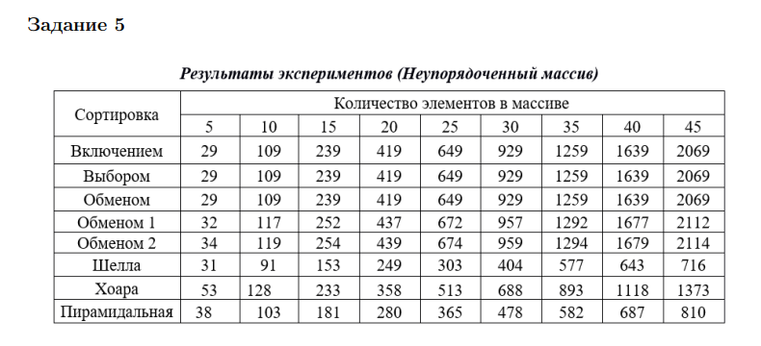

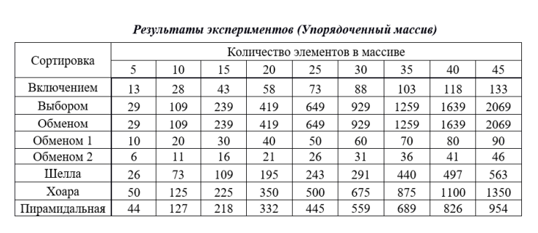

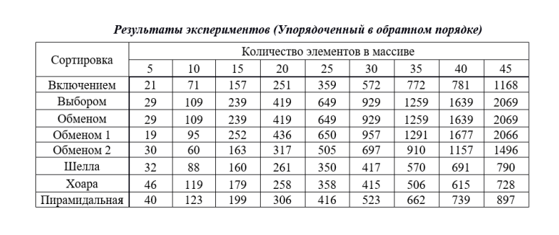

Задание 6
Неупорядоченный массив
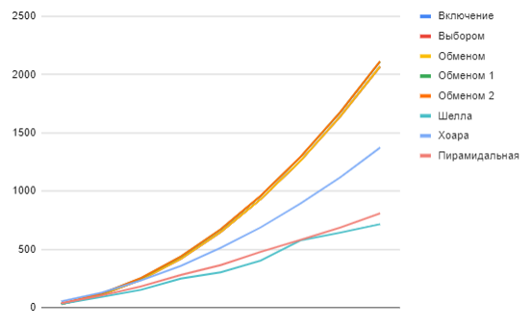

Упорядоченный массив

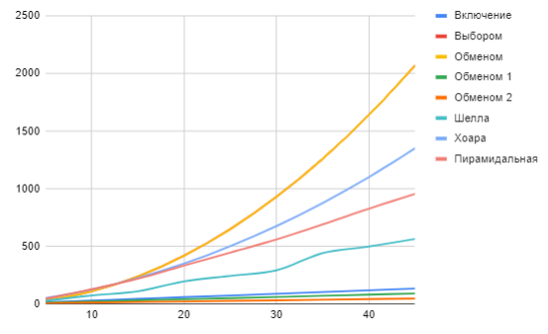

Упорядоченный в обратном порядке

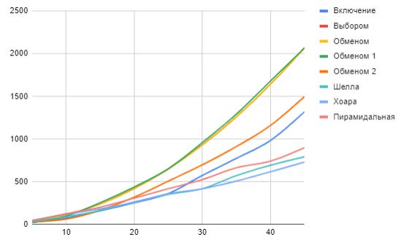

Задание 7 Аналитические выражение функции зависимости количества операций сравнения от количества элементов в массиве.
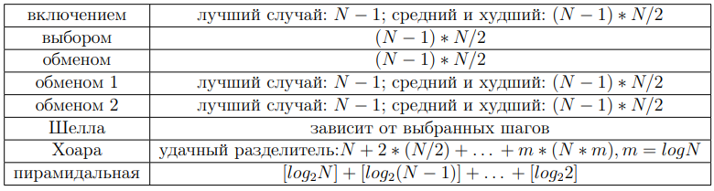

Задание 8 Определить порядок функций временной сложности алгоритмов сортировки при сортировке упорядоченных, неупорядоченных и упорядоченных в обратном порядке массивов.
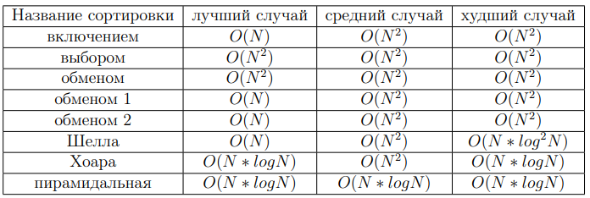

К о н т р о л ь н ы е в о п р о с ы
1. Что такое временная сложность алгоритма?
2. Почему функцию временной сложности нельзя использовать для оценки алгоритма?
3. Что такое порядок функции? Как определяется порядок функции, заданной многочленом?
4. Как можно определить порядок функции временной сложности алгоритма?
5. Что называется сортировкой?
6. В каком случае метод сортировки называется устойчивым?
7. Как выполняется сортировка включением?
8. Зависит ли время сортировки включением от упорядоченности массива?
9. Зависит ли порядок функции временной сложности сортировки включением от упорядоченности массива?
10. Выполните анализ сортировки включением.
11. Реализуйте алгоритм сортировки включением на языке программирования.
12. Как выполняется сортировка выбором?
13. Зависит ли время сортировки выбором от упорядоченности массива?
14. Зависит ли порядок функции временной сложности сортировки выбором от упорядоченности массива?
15. Выполните анализ сортировки выбором.
16. Реализуйте алгоритм сортировки выбором на языке программирования.
17. Как выполняется сортировка обменом?
18. Зависит ли время сортировки обменом от упорядоченности массива?
19. Зависит ли порядок функции временной сложности сортировки обменом от упорядоченности массива?
20. Выполните анализ сортировки обменом.
21. Реализуйте алгоритм сортировки обменом на языке программирования.
22. Как можно улучшить сортировку обменом?
23. Почему сортировка Шелла быстрее сортировки вставками?
24. Выполните итеративную реализацию сортировки Хоара.
25. Чем пирамидальная сортировка отличается от сортировки выбором?

Вывод: В ходе выполнения данной лабораторной работы были изучены методы сортировки, приобретены навыки в проведении сравнительного анализа различных методов сортировки

